碾张乡4.15国家安全日宣传

工作报告

为全面贯彻落实习近平总书记关于全面加强国家安全教育的重要指示精神，进一步推动国家安全宣传教育深入开展，增强广大人民群众的国家安全意识，4月15日碾张乡开展“总体国家安全观 创新引领10周年”主题系列宣传活动。

1. 加强组织领导

碾张乡召开4.15国家安全日宣传活动安排会，乡党委书记程理对该项工作进行了部署，强调一定要创新宣传形式和内容，开展好宣传活动。

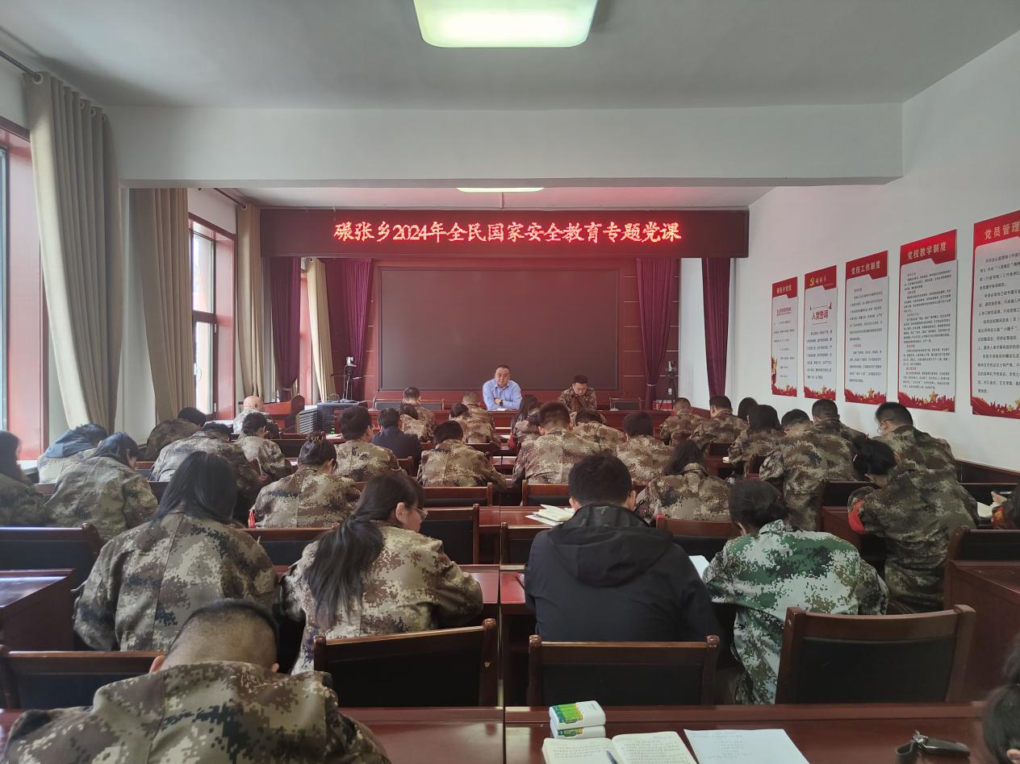

乡党委副书记张琳就《中华人民共和国保守国家秘密法》相关要点做主题宣讲，重点强调国家安全无小事,我们要提高自己的警惕意识和防范意识,认真学习《中华人民共和国保守国家秘密法》相关知识,为维护国家安全做出努力,为维护社会的长久治安做出贡献。

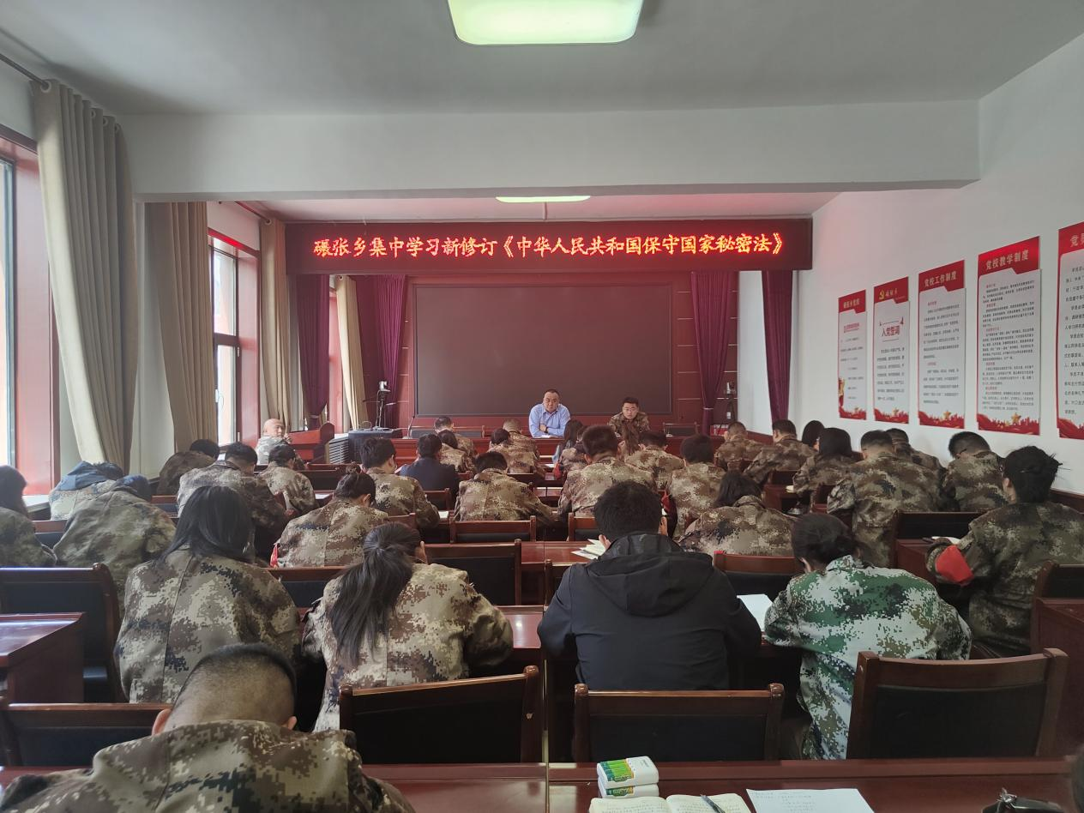

二、多种形式多宣传

# 为提高宣传效果，采用“线上+线下”多种方式进行全方位宣传。一是通过微信群“线上”转发“2024总体国家安全观宣传手册”与《创新引领·国安砺剑》：“十大反间谍案例”专题展播，让人民群众在闲暇时能随时随地开展相关学习。二是通过悬挂横幅、张贴海报、电子屏播放、发放宣传页、要点讲解等“线下”方式进行覆盖式宣传。各行政村海报宣传全覆盖，扩大宣传覆盖面，提升宣传效果。

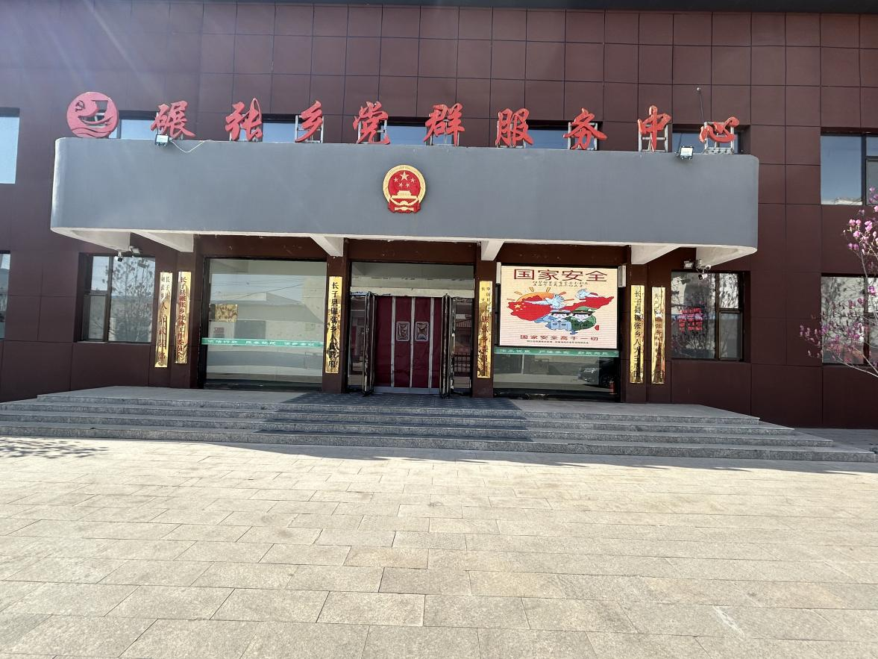

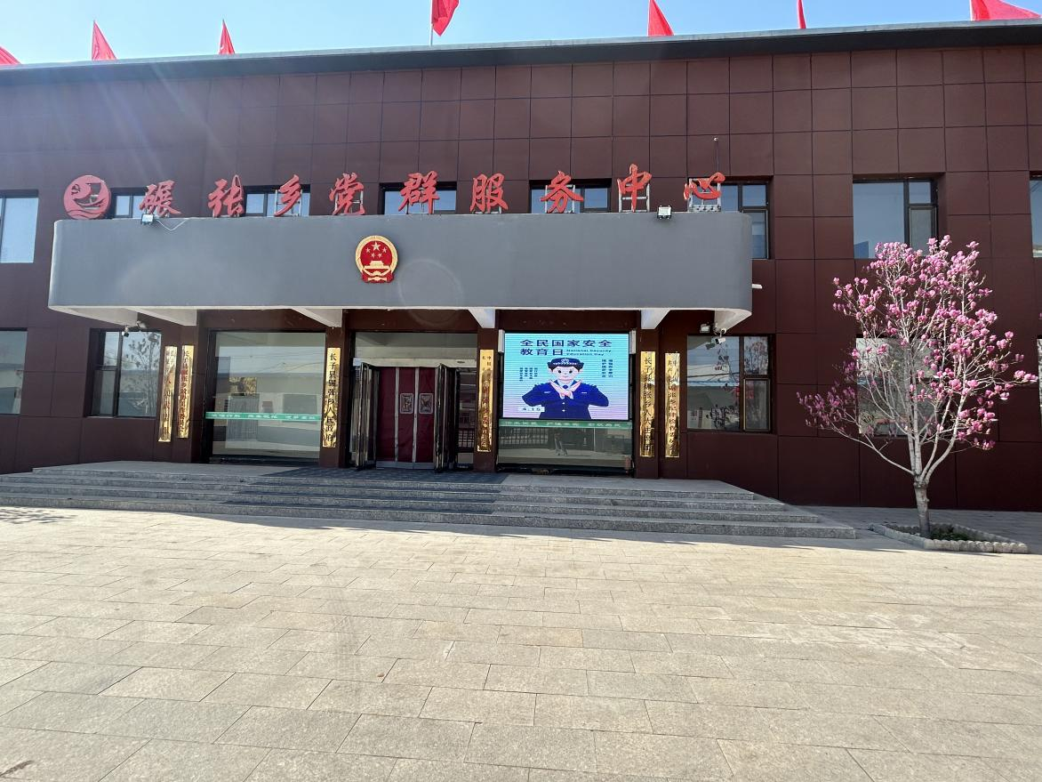

电子屏播放宣传资料

# 碾张乡综治中心在乡政府门前设置宣传点，为来往群众解读公民举报危害国家安全行为奖励办法，“面对面”宣讲，增强群众维护国家安全意识。

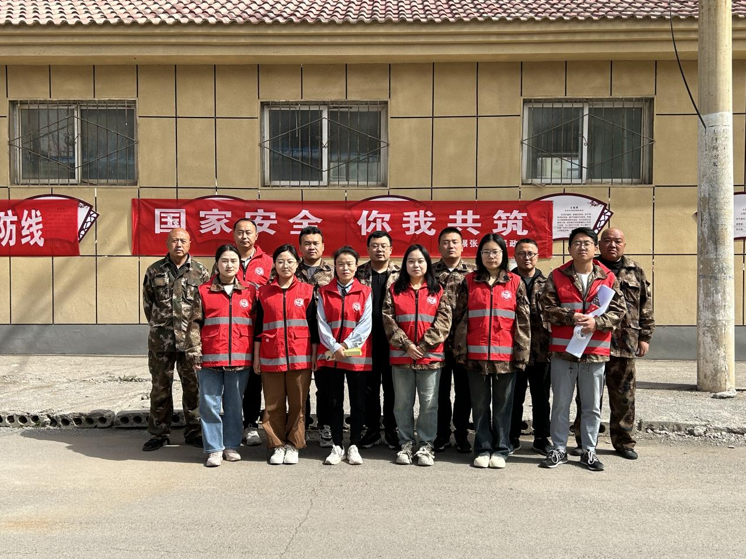

拉横幅、设置宣传点

三、走村入户全覆盖

# 各网格员对在家村民开展宣传，普及国家安全法等法律法规，发放国家安全法、反间谍法、反邪教等宣传手册和宣传单，通过发放宣传册、张贴海报等方式，让广大干部群众学习国家安全知识，了解自身权利义务，促进维护国家安全和公共安全人人有责的观念深入人心，提高全社会防范和应对风险的意识和能力。

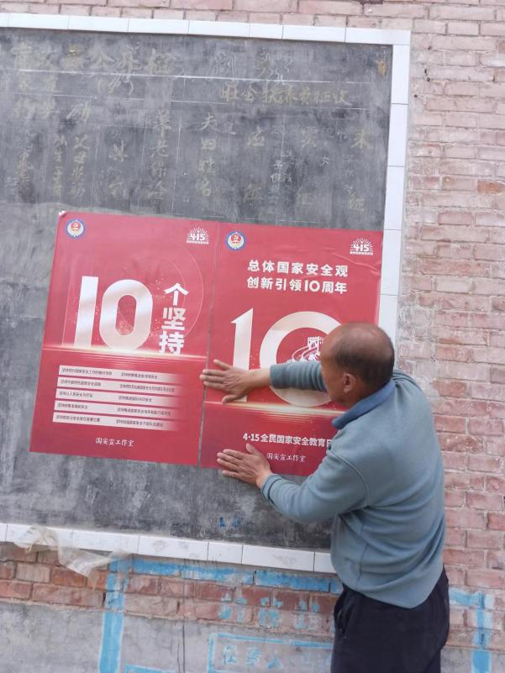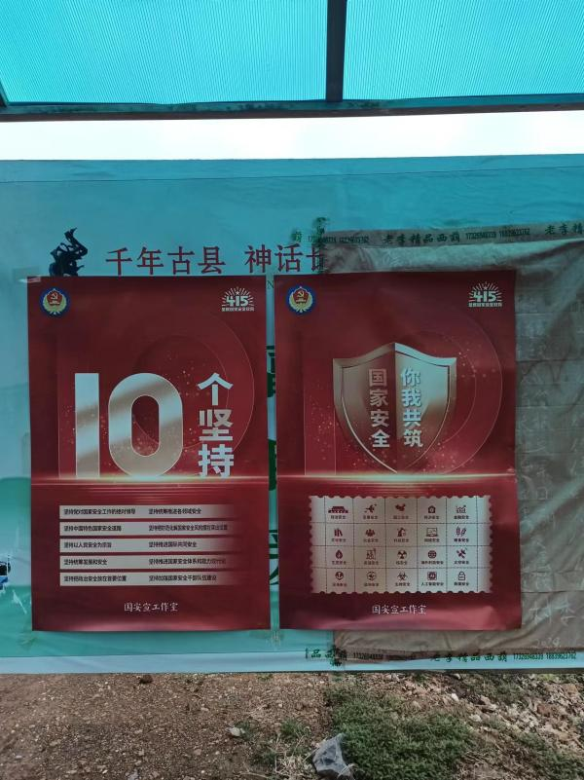

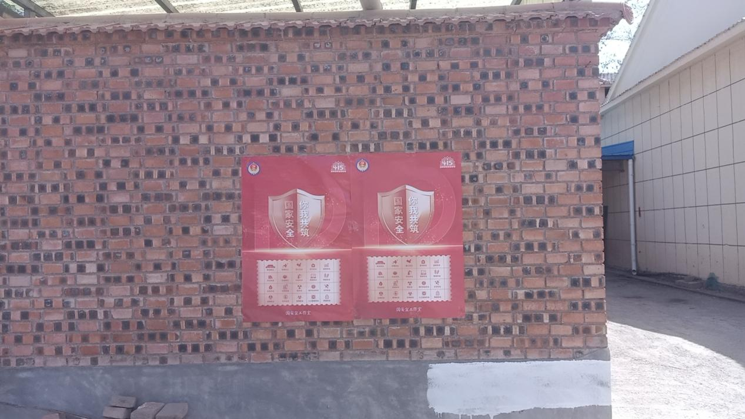

张贴海报进行宣传

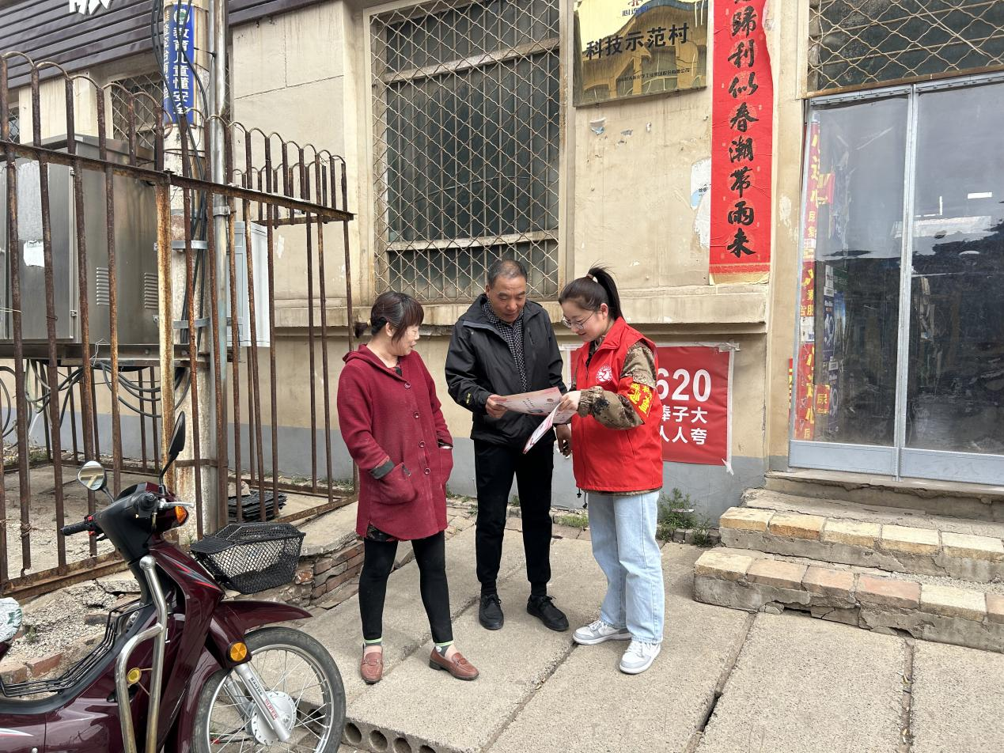

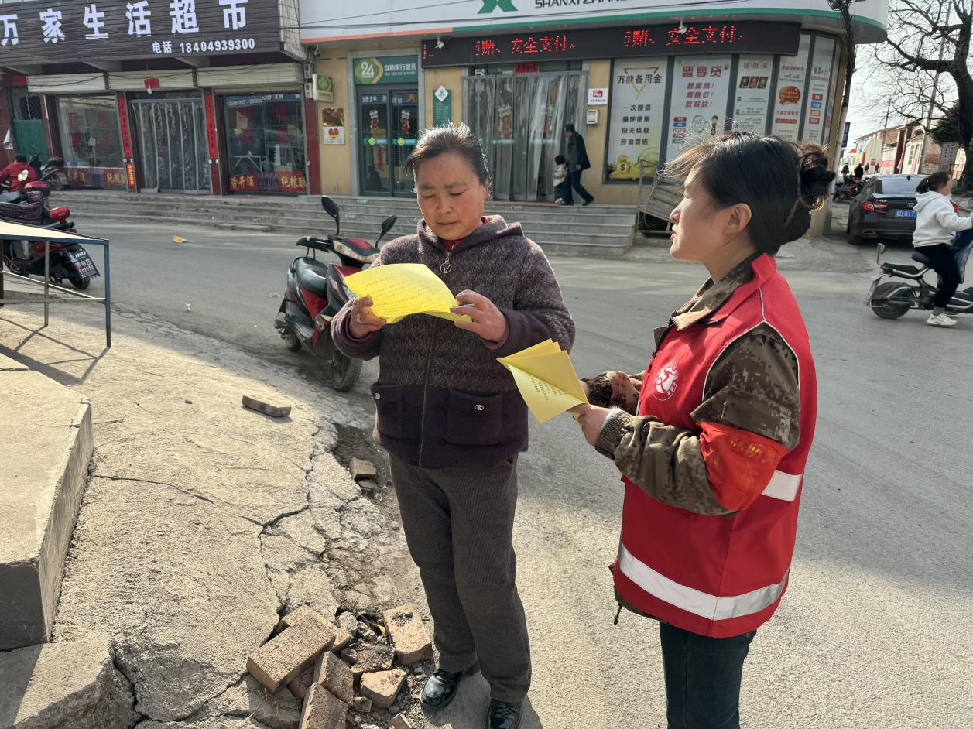

街头宣传

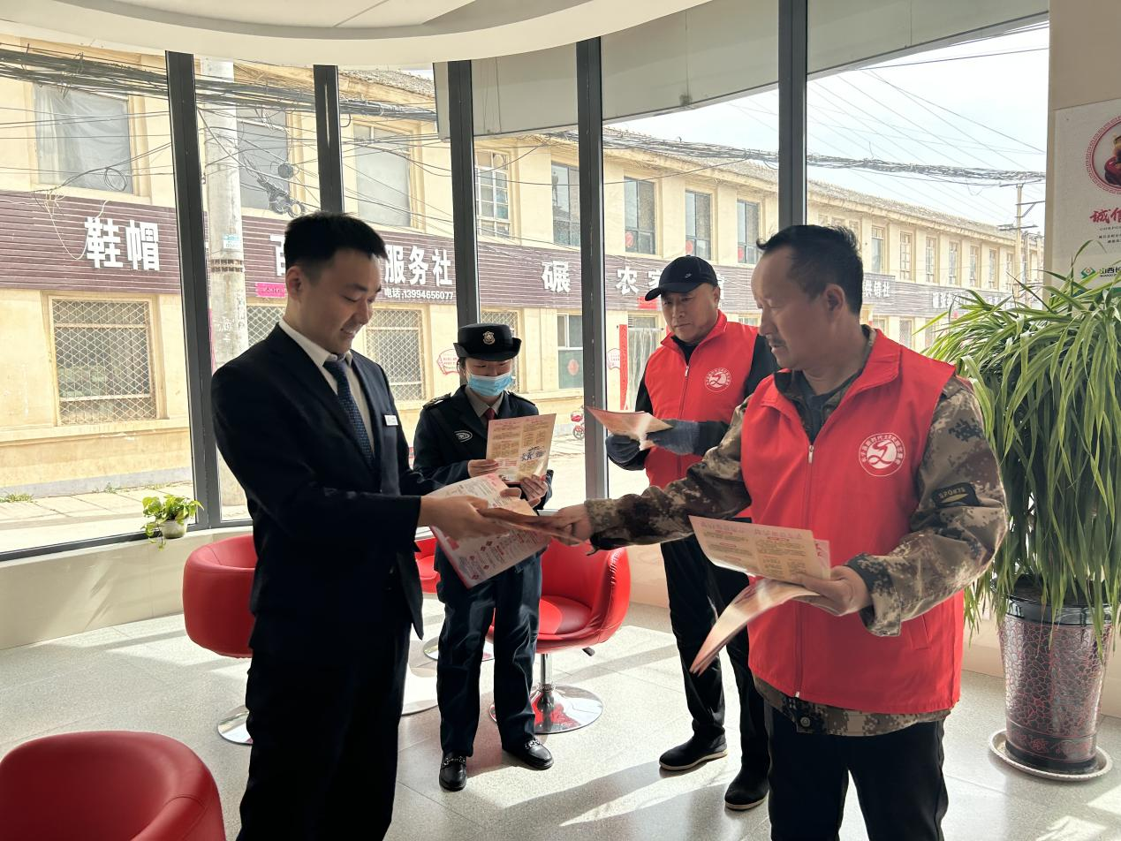

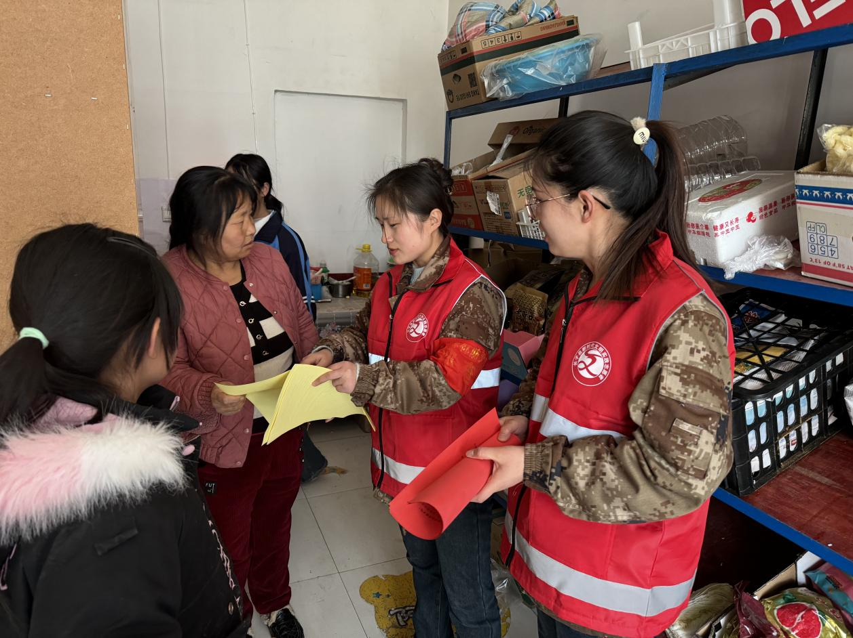

银行及店铺宣传

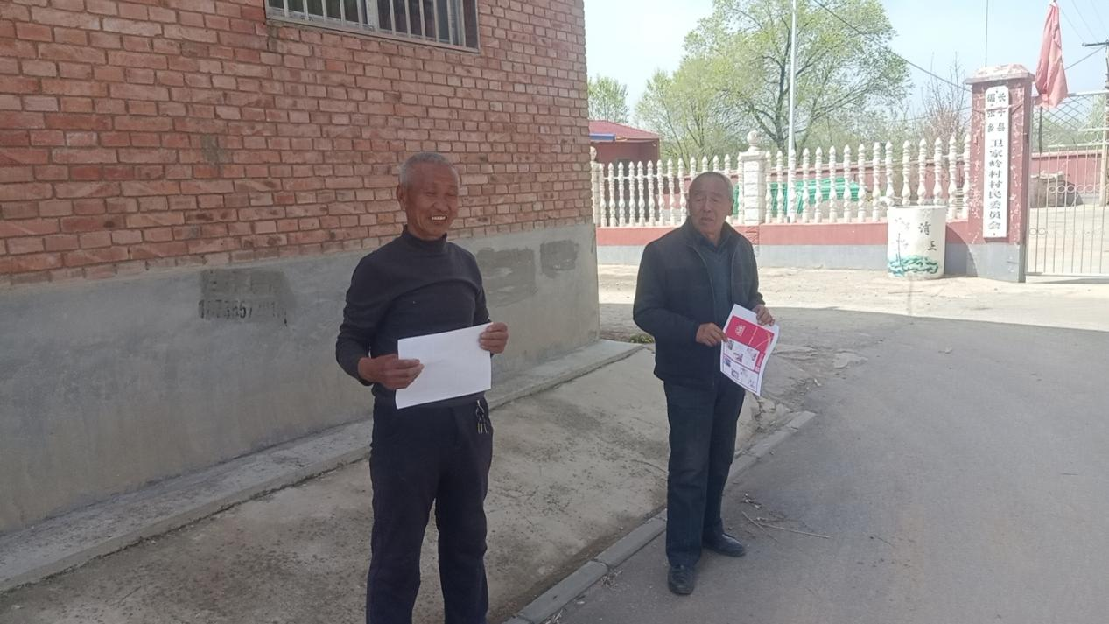

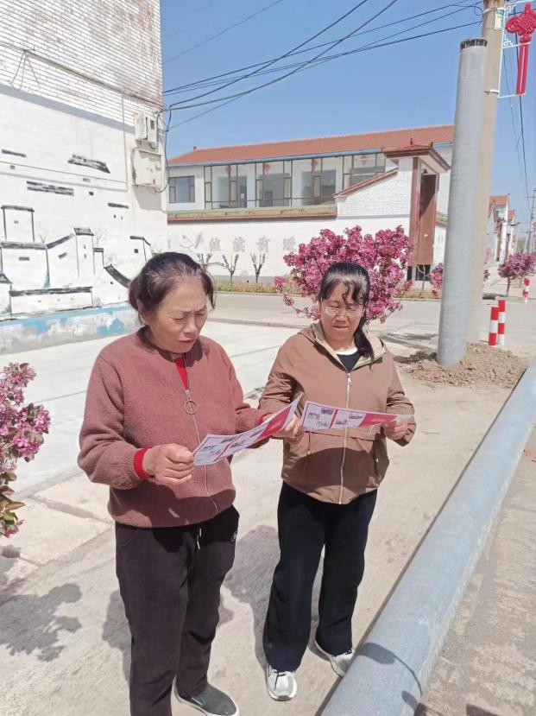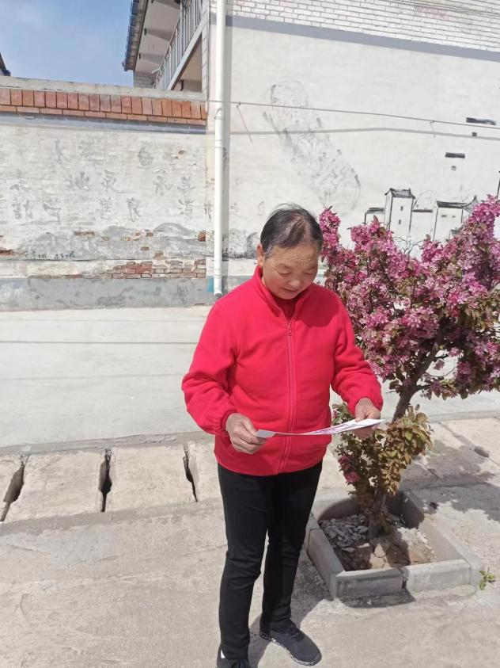

走村入户宣传

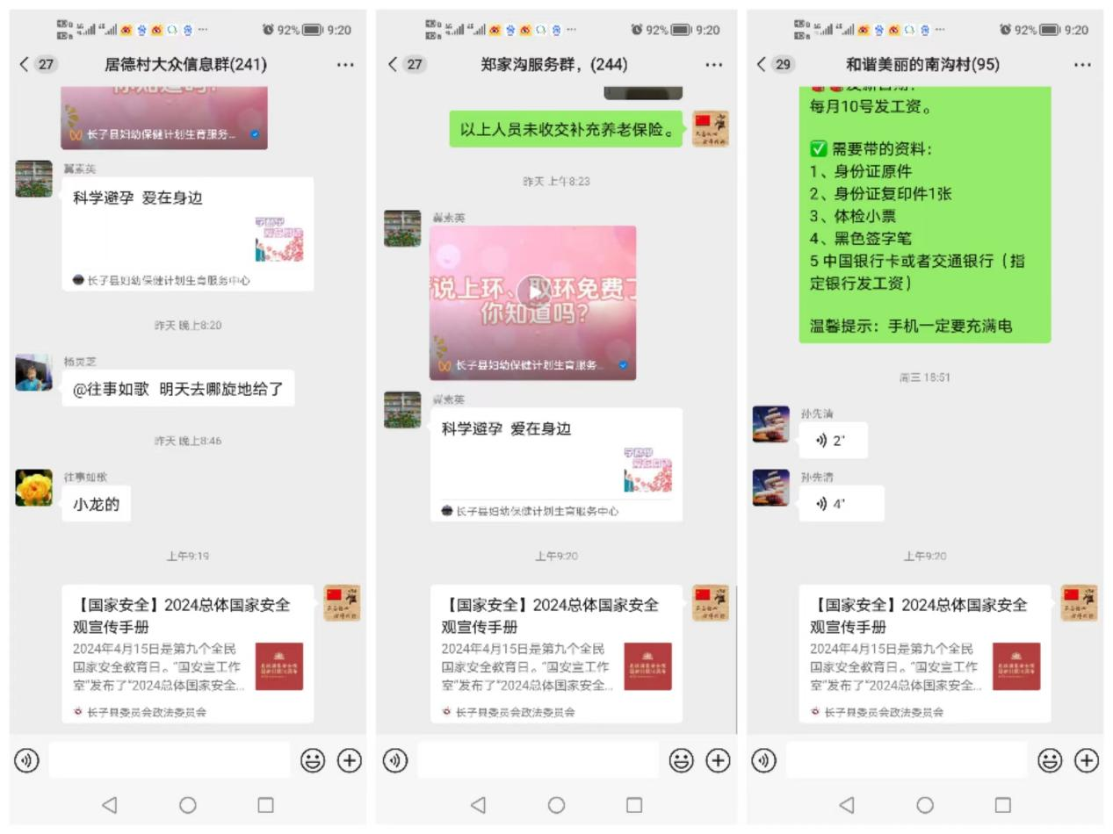

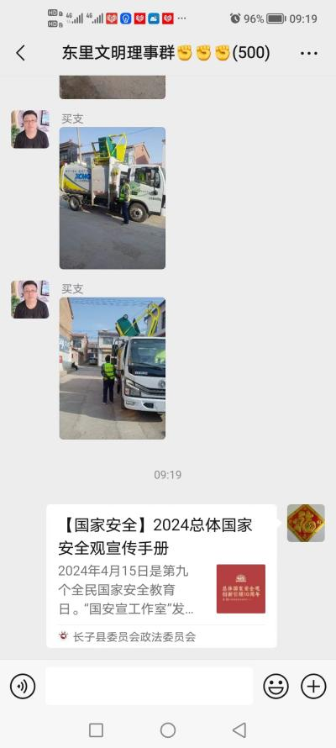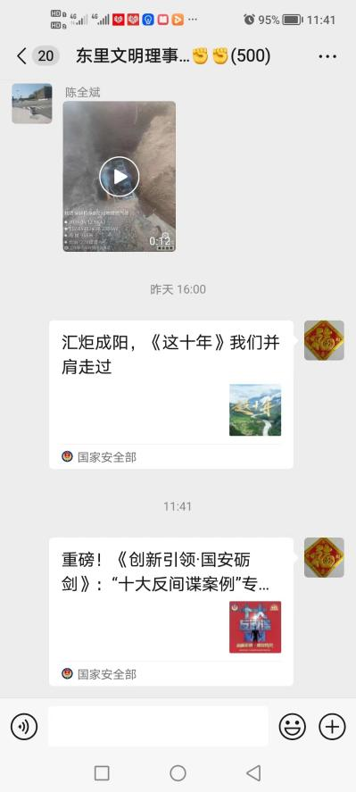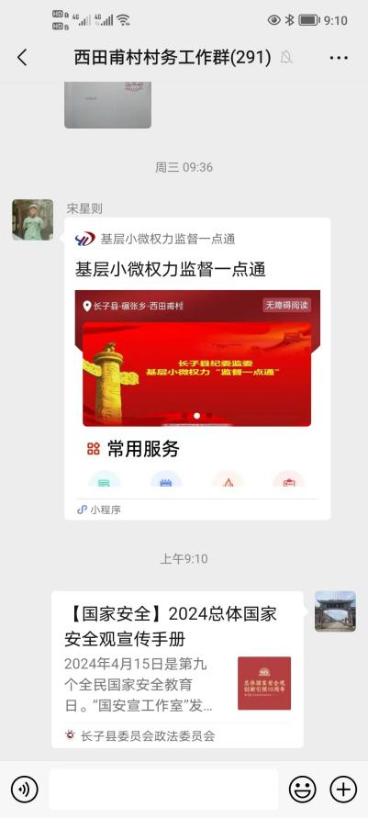

微信群宣传

四、国家安全进校园

# 为了更好地增强全民国家安全意识，增强青少年国家安全责任感，4月15日，碾张乡走进校园，与在校学生开展了以国家安全教育为主题的普法宣传活动，通过发放宣传资料、现场解答、主题宣讲等方式，让法律知识深入校园，进一步提升了学生们的法治观念和国家安全意识。

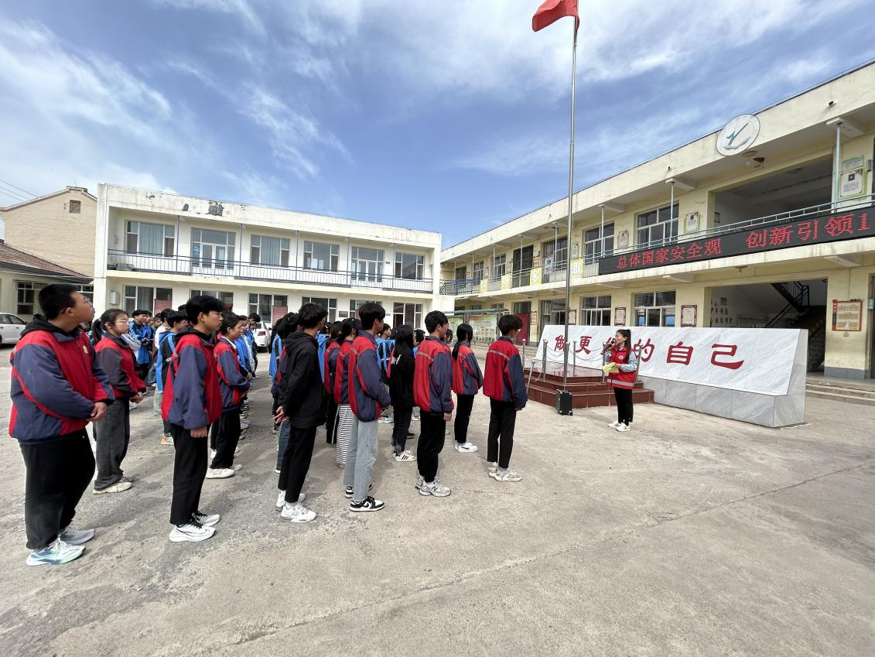

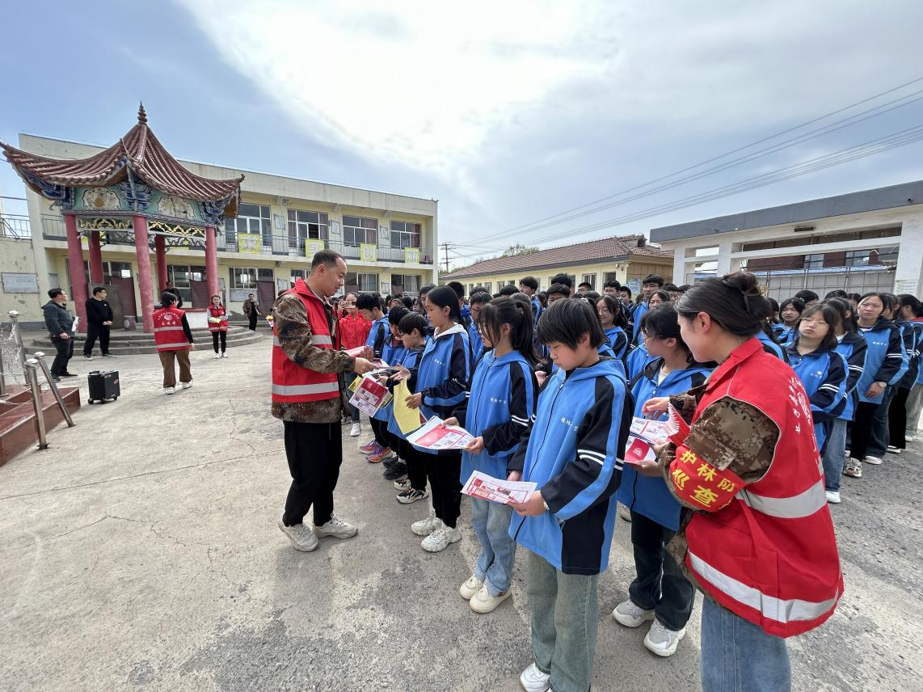

# 通过此次普法宣传活动，进一步提升了居民对国家安全、平安建设的知晓率，增强了居民的国家安全意识，营造了“国家安全，你我共筑”的浓厚社会舆论氛围。